Розв’язання однієї стохастичної задачі оптимального покриття множин
О.М. Кісельова, Л.І. Лозовська, Дніпропетровський національний університет імені Олеся Гончара

Задача, яка розглядається в даній роботі, виникає, наприклад, у випадку розміщення станцій стільникового зв’язку стандарту СДМА. Для таких станцій характерно, що їх радіус дії залежить від кількості абонентів що обслуговуються на даний момент. При цьому щільність розміщення абонентів у регіоні задається функцією, яка залежить від деякої випадкової величини. Чим більше абонентів обслуговує станція тим менше стає радіус її дії. Таку задачу можна назвати стохастичною задачею про оптимальне с-кульове покриття множини, точки якої мають різну вагу.
Сформулюємо стохастичну задачу про оптимальне с-кульове покриття множини, точки якої мають різну вагу, з Еn у наступному вигляді.
Для заданої кількості N центрів τ₁,…,τ_{N} знайти їхнє розміщення в області Ω, яке здійснює с-кульове покриття множини Ω з мінімальним радіусом, тобто знайти величину
R(τ ) = 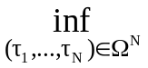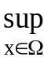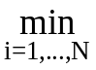c(х,τ_{i}) (1)
за умови 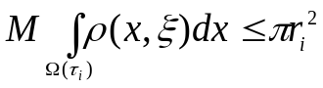,
при цьому щільність множини Ω задається функцією 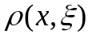, яка є невід’ємною, неперервною функцію, що залежить від випадкової величини 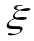 , з відомими математичним сподіванням 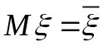 та дисперсією 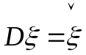,
і вектор τ = (τ,…,τ)ΩЕ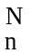 , для якого в (1) досягається значення, що дорівнює нижньої грані. Тут функція c(х,τi) визначається як евклідова метрика.
Для побудови детермінованого еквіваленту задачі розкладемо щільність множини , в ряд Тейлора в околі точки :
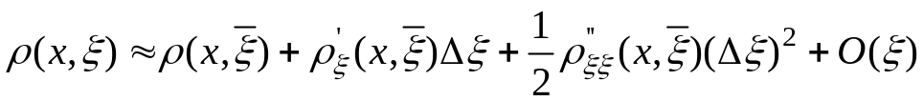 (2)
Знайдемо математичне сподівання 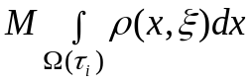, залишаючи в ряді Тейлора всі члени до другого порядку включно:
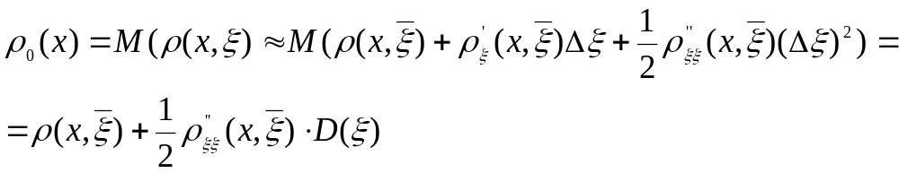(3)
Таким чином, детермінований еквівалент задачі буде мати вигляд:
Для заданої кількості N центрів τ₁,…,τ_{N} знайти їхнє розміщення в області Ω, яке здійснює с-кульове покриття множини Ω мінімального радіусу, тобто знайти величину
R(τ ) = c(х,τ_{i}) (4)
за умови, 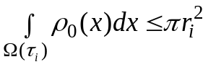.
В основу алгоритму розв’язання цієї задачі покладено алгоритм розв’язання задачі про оптимальне с-кульове покриття множин, обґрунтований та розроблений в [1].
Аналіз результатів розв’язання модельних задач дозволяє зробити висновок, що зі збільшенням дисперсії випадкового параметру оптимальний радіус покриття збільшується, а оптимальні центри куль покриття розміщуються в точках, щільність яких близька до максимально можливої.
Бібліографічні посилання
1. Киселева Е.М. Лозовская Л.И., Тимошенко Е. В. Решения непрерывных задач оптимального покрытия шарами с использованием теории оптимального разбиения множеств // Кибернетика и системный анализ: Межд. научно-теоретический журнал.- № 3 – К.: ДНУ, 2009. –С.98-117.

